房 地 产 估 价 报 告

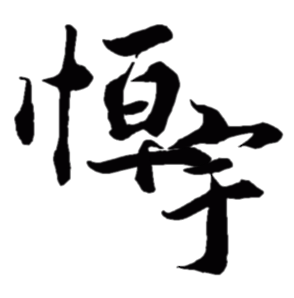

`

估价报告编号： | 闽恒宇房估字[2022] 449号
估价项目名称： | 大田县均溪镇北山路9号6幢2单元别墅房地产司法拍卖估价
估 价 委 托 人： | 三明市三元区人民法院
房地产估价机构： | 福建省恒宇房地产评估有限公司
注册房地产估价师： | 崔宁宁（注册证号：3520150024）  陈坤富（注册证号：3520110034）
估价报告出具日期： | 2022年09月05日
致委托人函
闽恒宇房估字[2022] 449号
三明市三元区人民法院：
受贵方委托，本估价机构注册房地产估价师陈坤富（注册证号：3520110034）
、崔宁宁（注册证号：3520150024）对贵方委托的估价对象进行了估价。
估价目的：为司法拍卖提供参考依据而评估房地产市场价值。
估价对象：大田县均溪镇北山路9号6幢2单元别墅房地产，财产范围包括建筑物、分摊的土地使用权（含土地出让金）及公共配套设施，不包括动产、债权债务、特许经营权等其他财产权益；建筑面积181.73㎡，规划及实际用途均为住宅，2014年建成，钢混结构，无电梯，总层数：4层，（含地下1层，地上3层），土地使用权类型为出让，房屋所有权人及土地使用权人均为苏儒壮、张艳。
价值时点：2022年08月26日
价值类型：市场价值
根据委托人提供的相关资料及本公司注册房地产估价师的实地查勘，依据国家及政府有关部门颁发的有关法律、法规和文件，根据估价目的，遵循估价原则，按照估价程序，采用比较法进行估价，经过房地产市场行情分析和测算，在满足本报告设定的估价假设和限制条件下确定估价对象于价值时点2022年08月26日的房地产市场价值为人民币贰佰肆拾贰万壹仟柒佰元整（￥2421700元），单价：13326元/㎡。
特别提示：（1）估价结果不包括估价对象原有的担保物权和其他法定优先受偿权。（2）本估价结果不应作为价格实现的保证。（3）估价报告使用期限自本估价报告出具之日起不超过一年。（4）欲知详情，请阅读本估价报告全文。

福建省恒宇房地产评估有限公司（公章）：
法定代表人：陈锦旺（签章）：
2022年09月05日

目录

估价师声明 1
估价假设和限制条件 2
估价结果报告 3
一、估价委托人 3
二、房地产估价机构 3
三、估价目的 3
四、估价对象 3
五、价值时点 4
六、价值类型 5
七、估价原则 5
八、估价依据 6
九、估价方法 7
十、估价结果 7
十一、注册房地产估价师 8
十二、实地查勘期 8
十三、估价作业期 8
附件 9

一、估价对象照片
二、估价对象位置图
三、估价委托书复印件
四、权属证明复印件
五、房地产估价机构营业执照复印件
六、房地产估价机构资质证书复印件
七、注册房地产估价师证书复印

估价师声明

我们根据自己的专业知识和职业道德，在此郑重声明：
一、我们在本估价报告中对事实的说明是真实的和准确的，没有虚假记载，误导性陈述和重大遗漏。
二、本估价报告中的分析、意见和结论是我们独立、客观、公正的专业分析、意见和结论，但受到本估价报告中已经说明的估价假设和限制条件的限制。
三、我们与本估价报告中的估价对象没有现实或潜在的利益，与估价委托人及估价利害关系人没有利害关系。
四、我们对本估价报告中的估价对象、估价委托人及估价利害关系人没有偏见。
五、我们依照《房地产估价规范》（中华人民共和国国家标准GB/T 50291-2015）、《房地产估价基本术语标准》（中华人民共和国国家标准GB/T 50899-2013）等进行分析，形成意见和结论，撰写本估价报告。
六、注册房地产估价师于价值时点已对本估价报告中的估价对象进行了实地查勘。
七、没有人对本估价报告提供重要专业帮助。

估价假设和限制条件
一、本次估价的各项估价假设
（一）一般假设
1.对估价委托人提供的估价对象权属、面积等资料进行了检查，但未予以核实，假定它们是合法、真实、准确和完整的，产权是明晰的，可在公开市场上自由转让。
2.关注了估价对象的房屋安全等影响估价对象价值的重大因素，由于估价委托人未委托相应的专业机构进行鉴定，无理由怀疑其存在安全隐患，假定房屋是安全的。估价对象在耐用年限内或批准的土地使用年限内能够正常使用。
（二）未定事项假设
无。
（三）背离事实假设
不考虑估价对象被查封、原有的担保物权及其他优先受偿权对估价结果的影响。
（四）不相一致假设
无。
（五）依据不足假设
因委托人提供的权属资料未记载估价对象确切建成年份，结构，经估价人员实地调查，估价对象约建成于2014年，结构为钢混，此数据仅用于本次评估。若该假设与实际不符，应以实际为准，并应对估价结果做相应调整。
二、本报告使用的限制条件
（一）本估价报告仅作为本次估价目的之使用，不作其他任何用途使用。
（二）估价报告使用者为估价委托人（三明市三元区人民法院），估价报告使用者在使用本估价报告时，不应断章取义。
（三）本估价报告的部分或全部内容不允许在任何公开发表的文件、通告或声明中引用，亦不得以任何形式公开发表。
（四）本估价报告经估价机构加盖公章、法定代表人签名（或盖章）及估价人员签字后方可有效。
（五）本估价报告使用期限自估价报告出具日期起不超过一年。
估价结果报告
闽恒宇房估字[2022] 449号

一、估价委托人
名称：三明市三元区人民法院

二、房地产估价机构
名 称：福建省恒宇房地产评估有限公司
法定代表人：陈锦旺
住所：福建省三明市梅列区和仁新村1幢A座1022室
资质等级：一级
证书编号：352018020
有效期限：2021年11月11日至2024年11月10日
土地价格评估资质备案编号：2020350049
三、估价目的
为司法拍卖提供参考依据而评估房地产市场价值

四、估价对象
（一）估价对象财产范围
估价对象财产范围包括大田县均溪镇北山路9号6幢2单元别墅房地产的建筑物、分摊的土地使用权（含土地出让金）和公共配套设施，不包括动产、债权债务、特许经营权等其他财产权益。
（二）估价对象基本状况
1.名称：大田县均溪镇北山路9号6幢2单元别墅。
2.坐落：大田县均溪镇北山路9号6幢2单元。
3.周边情况：估价对象位于福星花园，附近有多家便利店、大田县医院、城关第一小学、大田县一中、大田县实验小学、农行东门支行等营业网点，居住聚集度较高。离公交站点较远。该区域交通、出行便捷，公共配套设施齐全，上学、就医方便，商业网点较密集，居住环境良好。
4.规模：建筑面积为181.73㎡。
5.用途：规划用途为成套住宅，地类（用途）为住宅用地。
6.权属：权属人为苏儒壮、张艳。
权属登记摘录表（表1）
权利人 | 不动产坐落 | 面积（㎡） | 不动产权证号 | 用途 | 权利性质 | 产权状态
苏儒壮、张艳 | 大田县均溪镇北山路9号6幢2单元 | 181.73 | 闽（2019）大田县不动产权第0002321号 | 成套住宅 | 出让/市场化商品房 | 抵押、查封
（三）土地基本状况
1.四至：东至北山路，南至凤山中路，西至凤山西路，北至山。
2.土地使用期限：土地使用权类型为出让。
3.规划条件：估价对象所在用地，未经有关单位批准不得改变现状规划经济技术指标进行新建、改建。
4.开发程度：估价对象开发程度为100%。
5.土地级别：大田县城区二级二类住宅用地。
（四）建筑物基本状况
建筑物基本情况说明表(表2)
建筑结构 | 钢混结构
设施设备 | 整栋楼有步梯，楼宇内电照、水卫、通信等线路管道均已铺设。
装饰装修 | 室内普通装修。入户为防盗门，铝合金窗。客厅地面铺玻化砖，卧室地面铺金钢板，内墙面刷水泥漆，天棚刷水泥漆。厨房、卫生间地面铺设瓷砖，墙面贴砖，天棚吊顶。
建成时间 | 建成于2014年
维护状况 | 楼幢外墙瓷砖维护
布局 | 四拼别墅
备注 | 本次评估含室内装修不含室内家具家电
五、价值时点
本报告的价值时点为2022年08月26日（完成实地查勘日）。
六、价值类型
（一）价值类型
本次估价的价值类型为市场价值。
（二）价值定义
市场价值是指估价对象经适当营销后，由熟悉情况、谨慎行事且不受强迫的交易双方，以公平交易方式在价值时点自愿进行交易的金额。
（三）价值内涵
价值内涵是估价对象在价值时点，且满足本次估价假设和限制条件下包括建筑物、分摊的土地使用权（含土地出让金）和公共配套设施，不含债权债务、特许经营权等其他财产或权益；房屋面积内涵是建筑面积；开发程度为现房，具备红线内、外“五通”。
七、估价原则
本次估价遵循以下估价原则。
（一）独立、客观、公正原则
要求站在中立的立场上，实事求是、公平正直地评估出对各方估价利害关系人均是公平合理的价值或价格的原则。
（二）合法原则
要求估价结果是在依法判定的估价对象状况下的价值或价格的原则。
（三）价值时点原则
要求估价结果是在根据估价目的确定的某一特定时间的价值或价格的原则。
（四）替代原则
要求估价结果与估价对象的类似房地产在同等条件下的价值或价格偏差在合理范围内的原则。
（五）最高最佳利用原则
要求估价结果是在估价对象最高最佳利用状况下的价值或价格的原则。
八、估价依据
本次估价依据包括但不限于以下内容：
（一）有关法律、法规和政策性文件
1．《中华人民共和国民法典》（2020年5月28日第十三届全国人民代表大会第三次会议通过，中华人民共和国主席令第四十五号公布，自2021年1月1日起施行）；
2．《中华人民共和国土地管理（2019年修正）》（中华人民共和国主席令第三十二号；
3．《中华人民共和国城乡规划法》（2007年10月28日第十届全国人民代表大会常务委员会第三十次会议通过，根据2015年4月24日第十二届全国人民代表大会常务委员会第十四次会议《关于修改〈中华人民共和国港口法〉等七部法律的决定》第一次修正，根据2019年4月23日第十三届全国人民代表大会常务委员会第十次会议《关于修改〈中华人民共和国建筑法〉等八部法律的决定》第二次修正）；
4．《中华人民共和国房地产管理法（2019年修正）》（中华人民共和国主席令第三十二号）；
5．《中华人民共和国资产评估法》(中华人民共和国主席令第四十六号)；
6．《中华人民共和国土地管理法实施条例》（1998年12月27日中华人民共和国国务院令第256号发布，根据2011年1月8日《国务院关于废止和修改部分行政法规的决定》修订）；
7．《中华人民共和国城镇国有土地使用权出让和转让暂行条例》（中华人民共和国国务院令第55号）；
8.财税〔2016〕36号《关于全面推开营业税改征增值税试点的通知》；
9.《中华人民共和国资产评估法》(中华人民共和国主席令第四十六号)。
10.《大田县人民政府关于公布大田县城镇（乡）基准地价的通知》（田政〔2021〕6号）。
（二）有关估价标准
1.《房地产估价规范》（中华人民共和国国家标准GB/T 50291－2015）；
2.《房地产估价基本术语标准》（中华人民共和国国家标准GB/T 50899－2013）。
（三）估价委托人提供的有关资料
1. 三明市三元区人民法院委托书 ：(2022)闽0403执恢343号；
2.《不动产登记资料查询结果证明》复印件。
（四）房地产估价机构、注册房地产估价师调查和搜集的相关资料
1.估价对象照片；
2.实地查勘记录。
九、估价方法
（一）估价方法的选用
本次选用比较法进行估价。
（二）估价方法的定义
比较法是选取一定数量、符合一定条件、发生过交易的类似房地产，然后将它们与估价对象进行比较，对它们的实际成交价格进行适当处理来求取估价对象价格的方法。比较法的本质是以房地产的实际成交价格为导向来求取房地产的价值。
十、估价结果
估价人员根据本次估价目的，依据估价对象和该区域房地产市场状况，按照估价程序，遵循估价原则，采用公开市场价值标准，经过综合测算，在满足本报告设定的估价假设和限制条件下最终确定估价对象于价值时点2022年08月26日的房地产市场价值为人民币贰佰肆拾贰万壹仟柒佰元整（￥2421700）。

估价结果汇总表(表3)
估价对象 | 面积（㎡） | 单价(元/ ㎡) | 总价(元)
大田县均溪镇北山路9号6幢2单元别墅 | 181.73 | 13326 | 2421700

十一、注册房地产估价师
参加本次估价的注册房地产估价师有崔宁宁、陈坤富。
注册房地产估价师签名栏
姓名 | 注册号 | 签名 | 签名日期
崔宁宁 | 3520150024
陈坤富 | 3520110034
十二、实地查勘期
实地查勘期：2022年08月26日。
十三、估价作业期
估价作业期：2022年08月26日至2022年09月05日。

福建省恒宇房地产评估有限公司（公章）：
2022年09月05日

附件
一、估价对象内外部状况照片；
二、估价对象位置图；
三、三明市三元区人民法院委托书；
四、估价对象权属证明复印件；
五、房地产估价机构企业法人营业执照复印件；
六、房地产估价机构资质证书复印件；
七、房地产估价师注册证书复印件。

估价对象实地查勘照片如下：
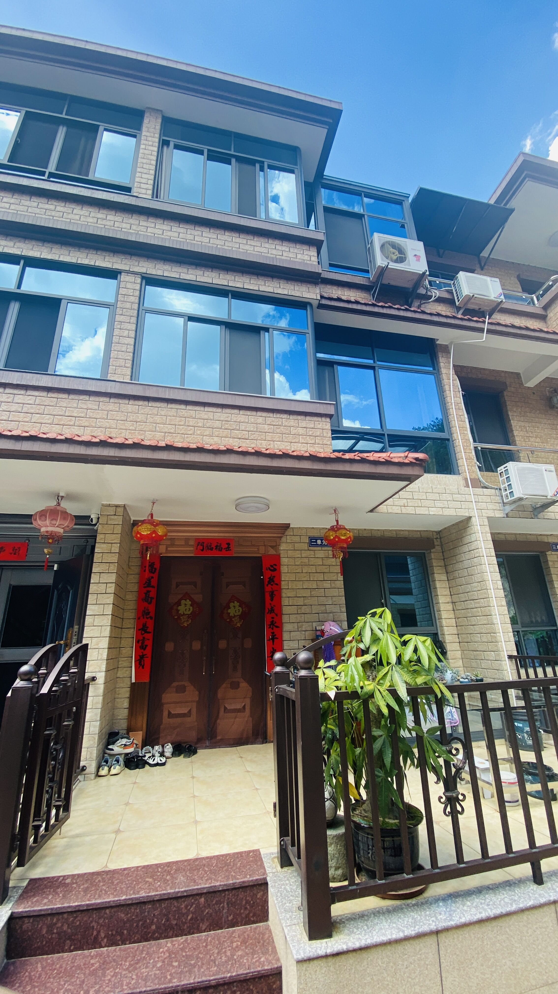 | 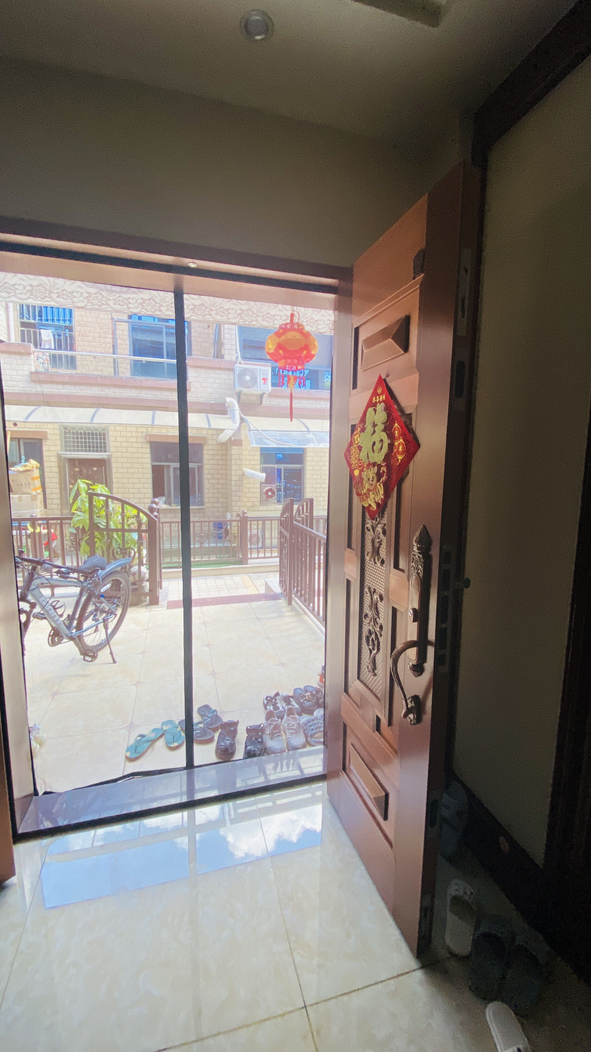
外观 | 大门
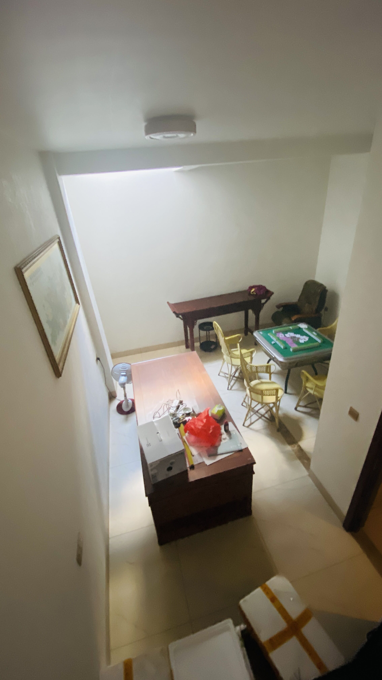 | 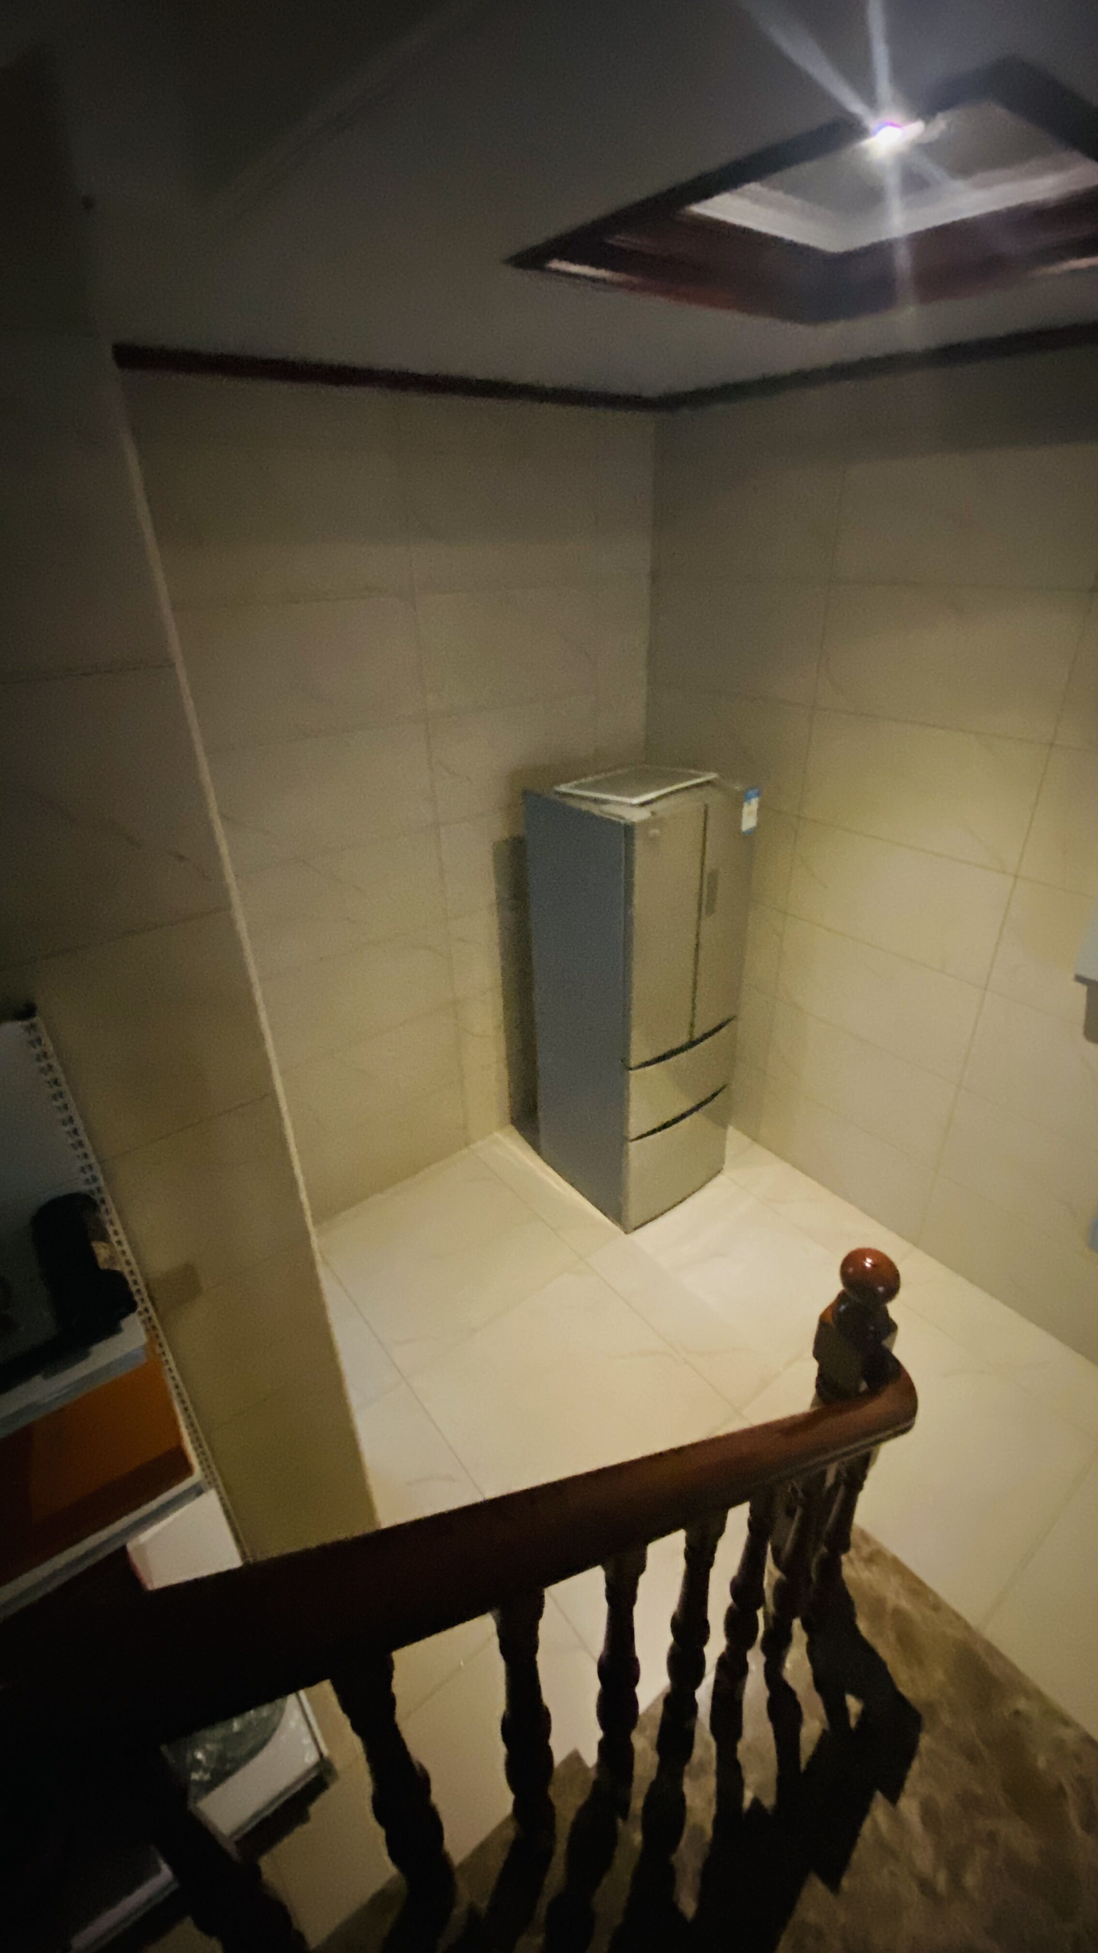
-1层 | -1层
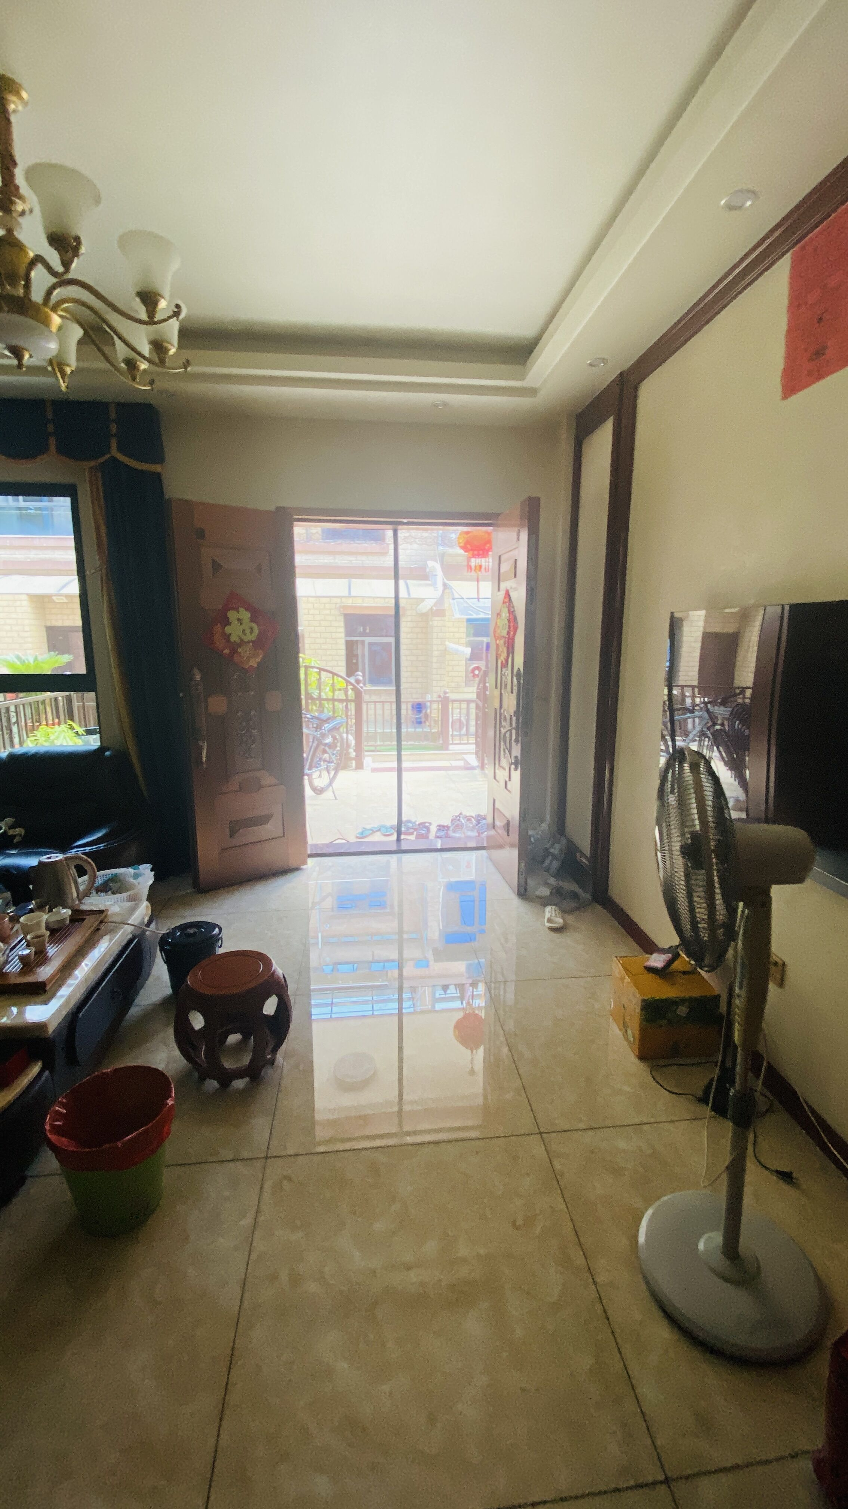 | 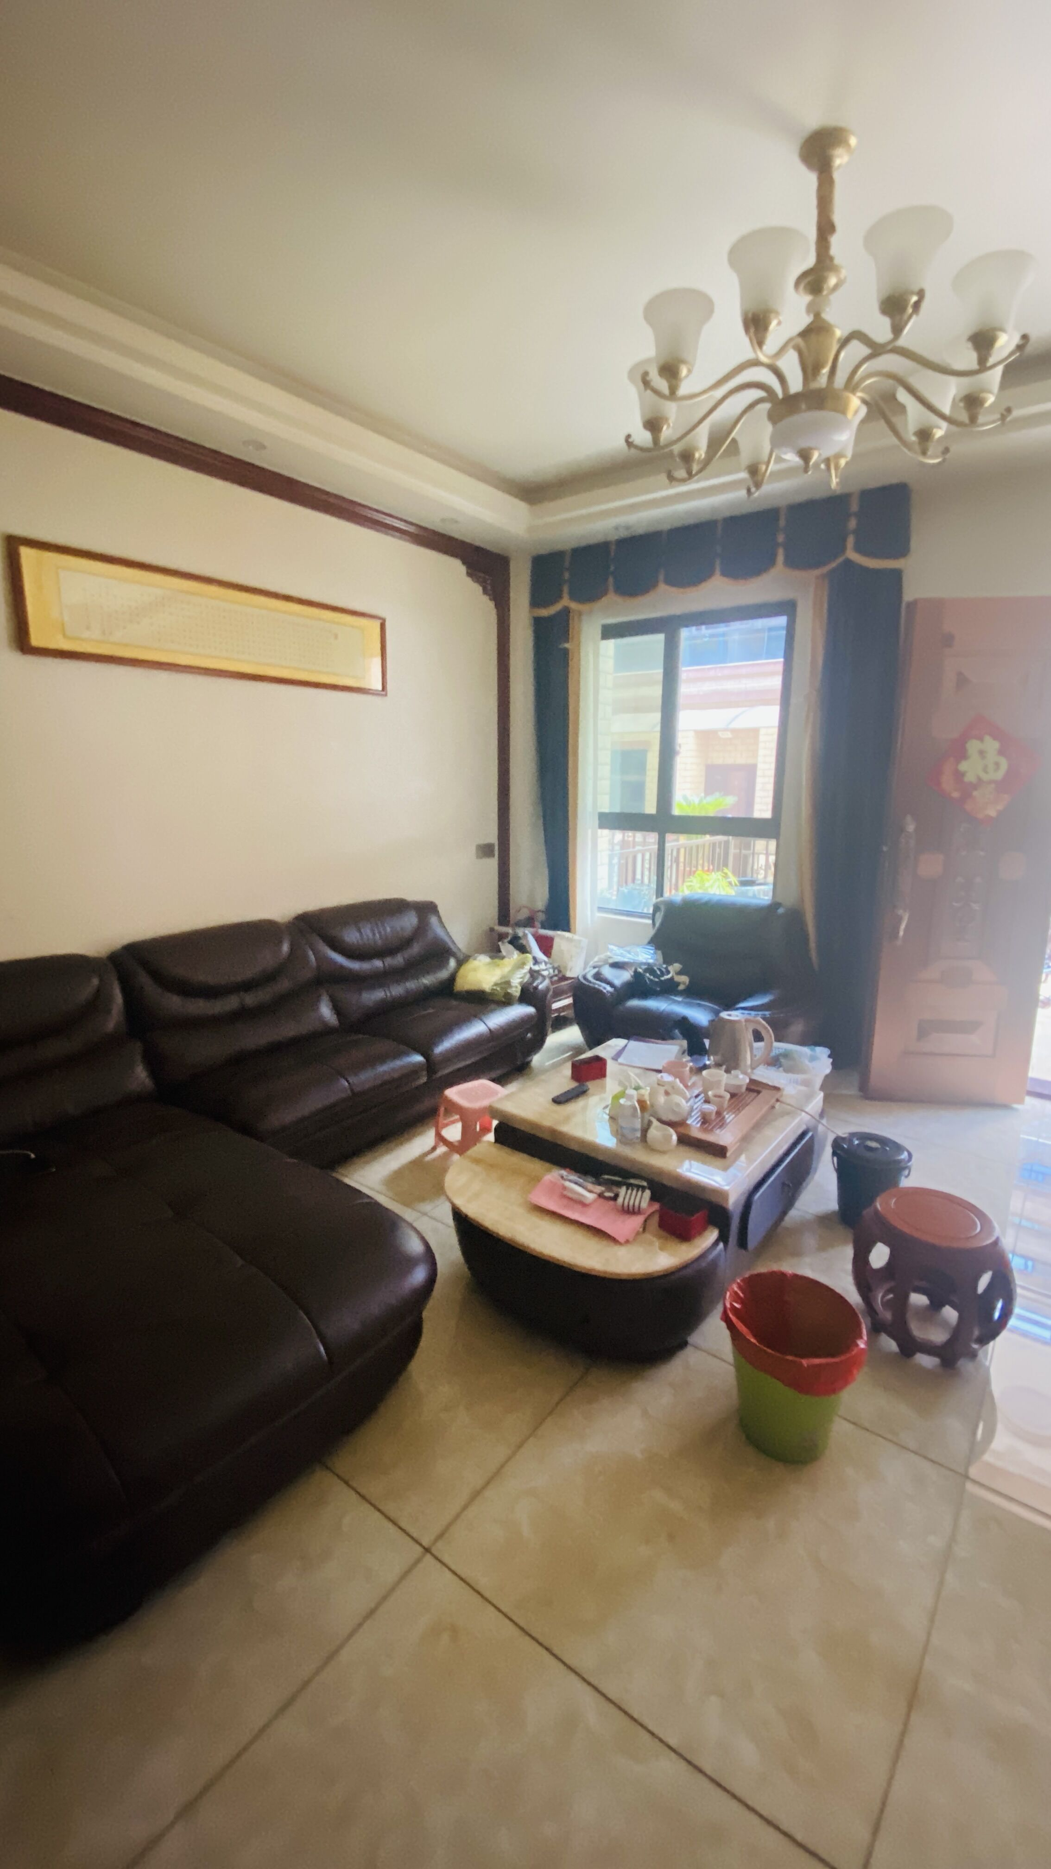
一层客厅 | 一层客厅
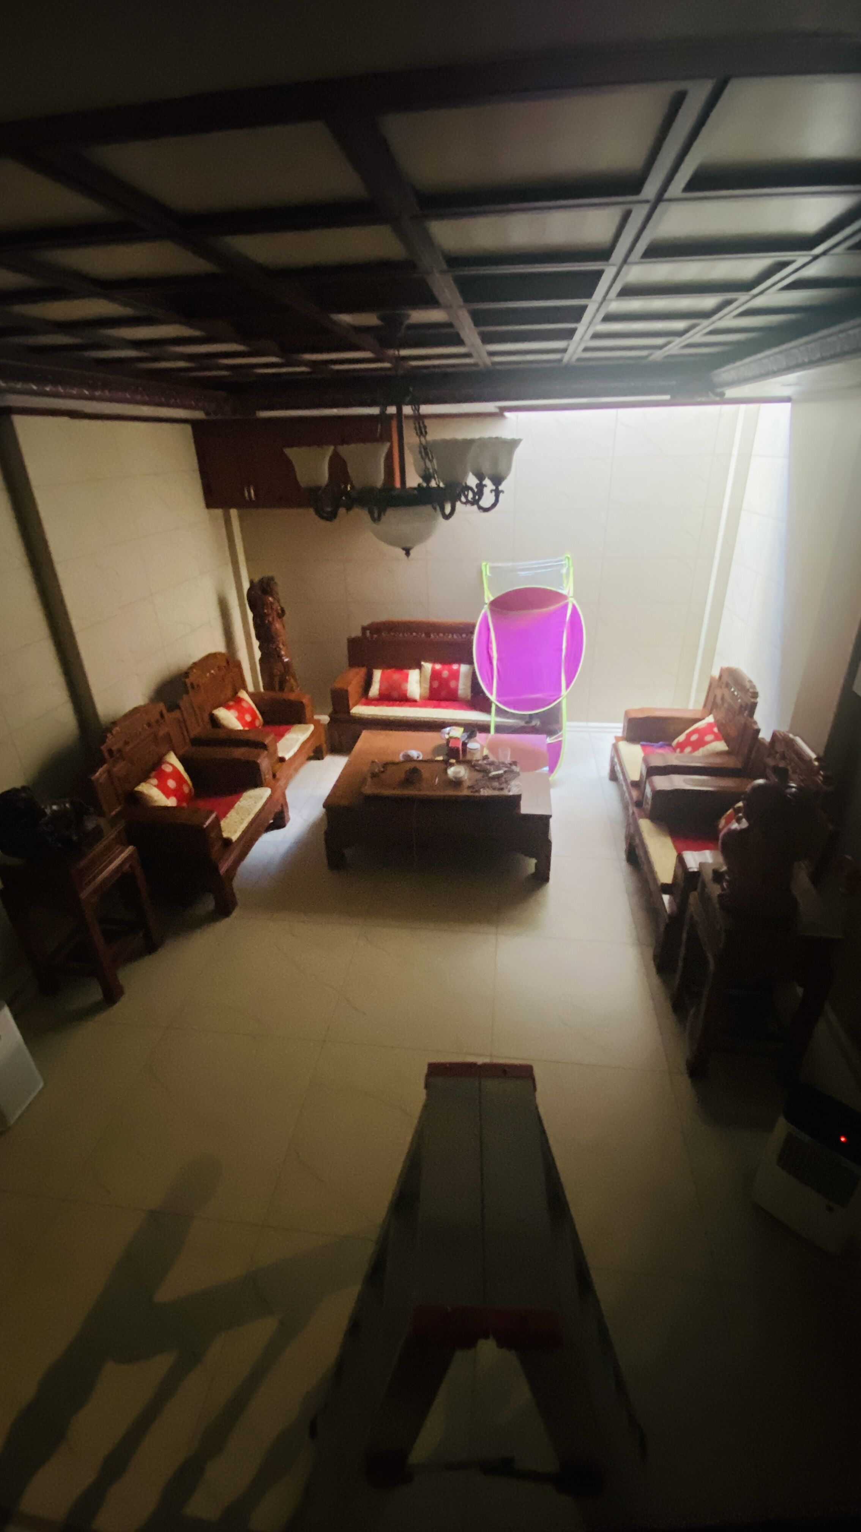 | 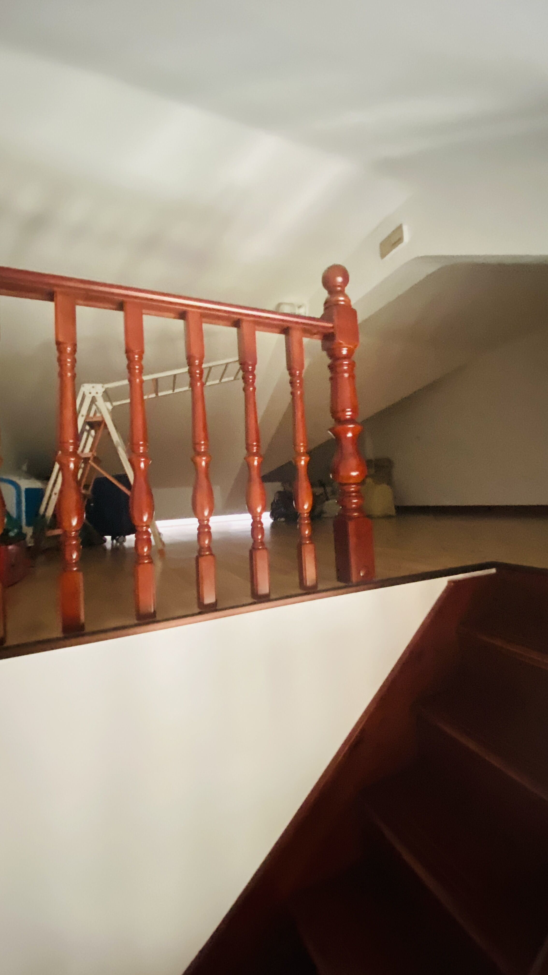
室内 | 室内
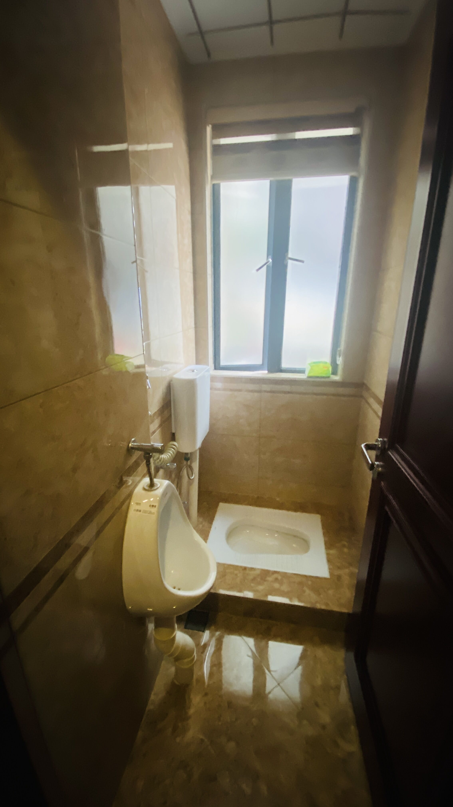 | 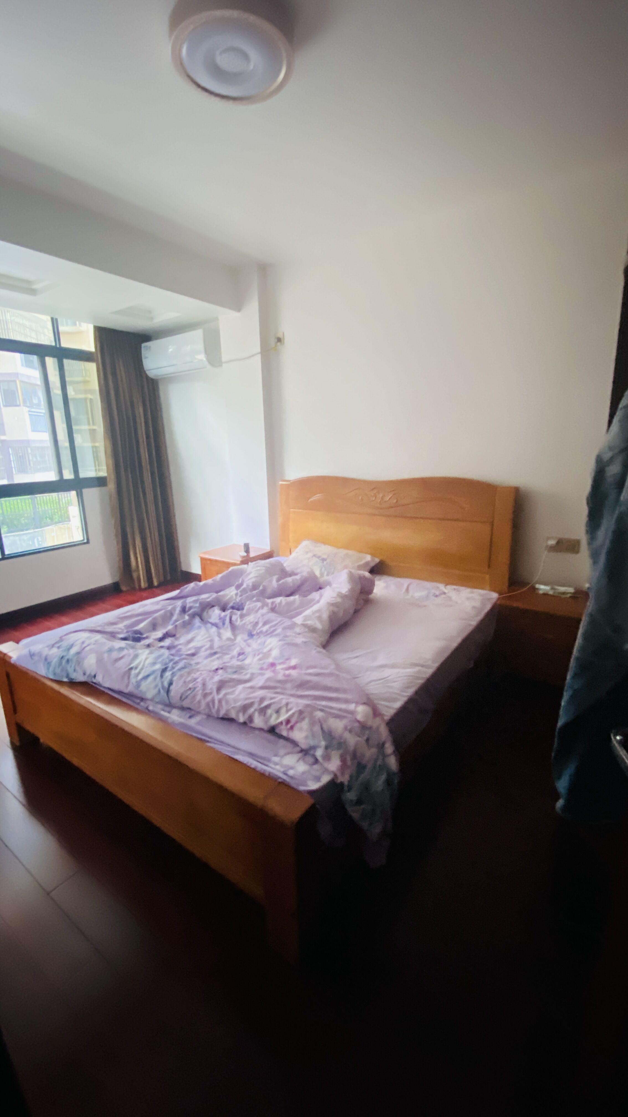
室内 | 室内
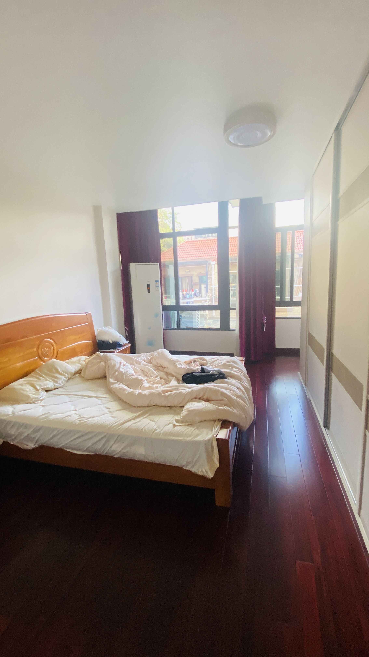 | 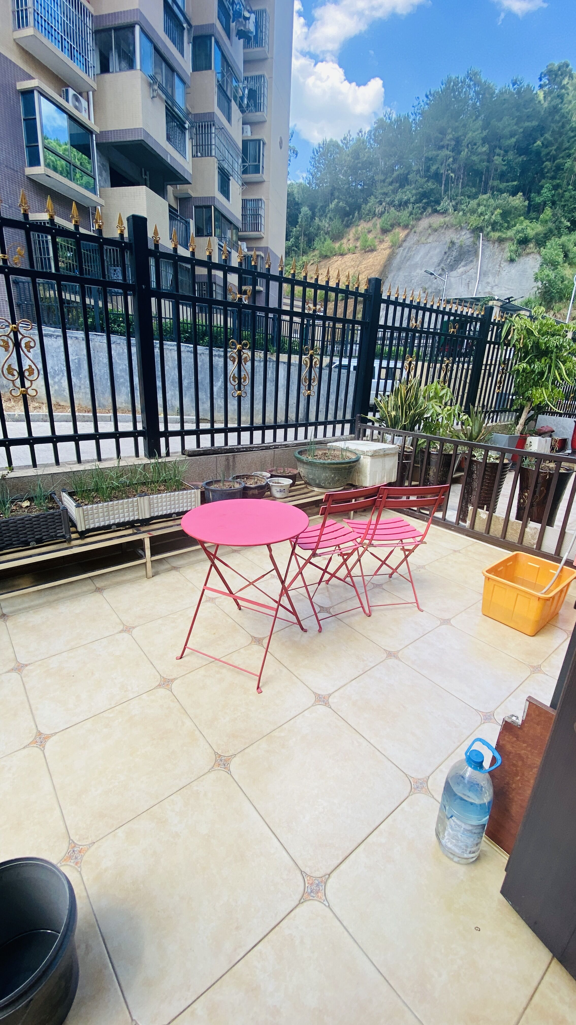
室内 | 露台
估价对象位置示意图：
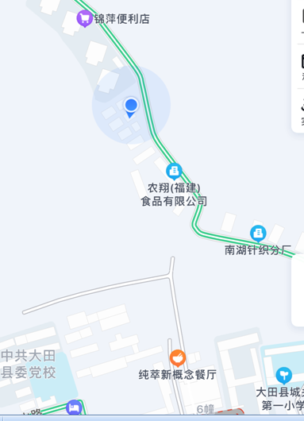
估价对象

